Муниципальное бюджетное общеобразовательное учреждение
Шарашенская средняя школа

Утверждаю:
Директор МБОУ Шарашенской СШ _____________Е.А.Попова
01.09.2017г

ДРУЖИНА ЮНЫХ ПОЖАРНЫХ (ДЮП):

Название программы:
«ШКОЛА ПОЖАРНОЙ БЕЗОПАСНОСТИ»
Сроки реализации программы: 3 года

Количество учащихся: 12 человек

Руководитель: М.В.Попов –заместитель директора школы по воспитательной работе.

Почтовый адрес: 403244 х.Шарашенский,242
Алексеевский муниципальный район
Волгоградская область

2017 год

Утверждаю:
Директор МБОУ Шарашенской СШ

_____________Е.А.Попова
01.09.2017г.

Положение
об организации работы дружины юных пожарных.

I. ОБЩИЕ ПОЛОЖЕНИЯ

1. Дружины юных пожарных – добровольные объединения школьников, которые создаются с целью воспитания у них мужества, гражданственности, находчивости, бережного отношения к школьному имуществу, коллективизма, творчества, а также физической закладки, профессиональной ориентации.

2. Основными целями и задачами дружины юных пожарников являются:

Цели: - реализация комплекса мероприятий, направленная на снижение риска
возникновения пожаров;
- улучшение показателей работы, через создание системы профилактики
пожаров, вовлечение педагогов и родителей учащихся в деятельность по
предупреждению пожаров, обучение детей мерам пожарной безопасности;
Задачи: - привлечь внимание педагогов и родителей к важности ознакомления с
культурой безопасности жизнедеятельности детей;
- уточнить, систематизировать и углубить знания детей о правилах пожарной
безопасности;
- формировать чувство ответственности за свои поступки и личное
отношение к соблюдению и нарушению правил пожарной безопасности;
- закреплять навыки практических действий при эвакуации по причине
возникновения пожара, а также оказания посильной первой медицинской
помощи пострадавшим;
- сформировать представление о профессии пожарного – спасателя;

3. Дружины юных пожарников создаются из числа школьников по месту жительства добровольными пожарными обществами, органами образования.

4. Администрация образовательной школы подбирает и утверждает общественного организатора работы с дружиной юных пожарных из числа активистов – работников
пожарной охраны и учителей.

Подготовка общественных организаторов работы с дружинами юных пожарных осуществляется организациями добровольных пожарных обществ совместно с органами пожарной охраны, народного образования на базе школы.

II. ОСНОВНЫЕ НАПРАВЛЕНИЯ РАБОТЫ С ДРУЖИНАМИ ЮНЫХ ПОЖАРНЫХ

Работа с дружинами включает следующие направления:

5. Обучение правилам пожарной безопасности и действиям в случае возникновения пожара. Изучение первичных средств пожаротушения и ознакомления с пожарной техникой, средствами связи, системами автоматического пожаротушения, охранно-пожарной сигнализации.
6. Привлечение к массово-разъяснительной работе по предупреждению пожаров от детской шалости с огнем и пожарно-профилактической работе в школе.

7.Проведение занятий и соревнований по пожарно-прикладному спорту, противопожарных конкурсов, викторин, самодеятельности, участие в соревнованиях, экскурсиях, походах, дозорах, рейдах.

8.Развитие детского технического творчества, организация кружков пожарно – технического моделирования юных пожарных.

Утверждаю:
Директор МБОУ Шарашенской СШ

_____________Е.А.Попова
01.09.2017г.

ПРОГРАММА
подготовки и обучения дружины юных пожарных
Учебно – тематический план на 2017/2018 уч.год

№ п/п | Тема | Место  проведения | Месяц | Участники.
1. | Организационные мероприятия.  Тема № 1.  УЧЕБНАЯ ПОЖАРНАЯ ТРЕВОГА | МБОУ Шарашенская СШ | сентябрь | 1-11 кл.
2.  3. | «Пожарная охрана: страницы истории» - общешкольный кл.час Тема № 2.  Оформление уголка ДЮП. | МБОУ Шарашенская СШ | октябрь | 1-11 кл.  ДЮП -12 ч
4. | Заседание ДЮП. Тема № 3 (с участием мед. работника) | МБОУ Шарашенская СШ | ноябрь | н/кл  ДЮП – 12 ч
5. | Тематическая линейка  «Осторожно, огонь»  Тема № 4 | МБОУ Шарашенская СШ | декабрь | 1-11 кл.  ДЮП – 12 ч
6. | Подготовка, проведение спектакля «Кошкин дом». | МБОУ Шарашенская СШ | январь  февраль | ДЮП – 12 ч  (с участием учащихся н/кл)
7.  8. | Заседание ДЮП. Тема № 5  Спортивные соревнования с элементами пожарно-прикладного спорта. | МБОУ Шарашенская СШ | март | ДЮП – 12 ч  1-11 кл.  зрители
9. | «Своя игра» («Огонь – друг, огонь – враг») – общ. мероприятие | МБОУ Шарашенская СШ | апрель | 1-11 кл.  ДЮП – 12 ч
10.  11. | Экскурсия в Тема № 6  Итоговое заседание ДЮП. Тема № 7  УЧЕБНАЯ ПОЖАРНАЯ ТРЕВОГА | Пожарная часть  Алексеевского района. | май | н/кл  ДЮП – 12 ч  1-11 кл.

Тема № 1 «ДЮП: Цели и задачи»
1. Вводное занятие. Постановка цели и задач. Выбор командира.
2. Планирование работы ДЮП на учебный год.
3. Экскурсия на пост пожарной охраны, встреча с руководящим составом.

Тема № 2 «Пожарная охрана: страницы истории»
1. Пожарная охрана – ее цели и возможности, основные направления деятельности.
2. История пожарной охраны.
3. Просмотр видеофильмов.
4. Посвящение учащихся 2 – 3 кл. в ДЮП.

Тема № 3 «Основы пожарной профилактики»
1.Как человек открыл огонь. Огонь на службе человека.
2.Значение и задачи пожарной профилактики.
3.Влияние продуктов горения на организм человека.
4.Основные свойства строительных материалов.
5. Простейшие огнезащитные составы.
6. Оказание доврачебной помощи при ожогах и отравлениях.

Тема № 4 «Противопожарный режим в детских учреждениях»
1.Возможные причины пожаров в детских учреждениях, меры предупреждения пожаров.
2. План эвакуации.
3. Меры предупреждения пожаров при устройстве массовых мероприятий.
4. Правила пожарной безопасности при эксплуатации пиротехнических изделий.

Тема № 5 «Пожарно-техническое оборудование»
1.История развития пожарной техники.
2.Боевая одежда пожарного.
3.Снаряжение пожарного.
4. Ручной немеханизированный инструмент.
5.Ручной механизированный инструмент.
6.Пожарные ручные лестницы.
7.Пожарные рукава.
8.Первичные средства пожаротушения.

Тема № 6 «Пожарные автомобили»
1. История создания пожарных автомобилей.
2.Общие сведения об основных пожарных автомобилях.
3.Моделирование пожарных машин. Сборка модели, ее окраска, нанесение знаков
отличия.

Тема № 7 «Берегите жилище от пожаров»
1. Особенности современного жилища. Чем оно опасно для человека. Виды опасных и вредных факторов пожара.
2. Меры пожарной безопасности при использовании предметов бытовой химии.
Особенности горения синтетических материалов.
3.Что нужно делать, если у вас в квартире возник пожар.
4. Распространение буклетов по ПБ.

После окончания курса первого года обучения, предусмотренного программой,

учащиеся должны знать:
-основные правила пожарной безопасности;
-меры предосторожности при обращении с огнем;
-правила поведения в экстремальных ситуациях;
-первичные средства пожаротушения;
-правила оказания первой доврачебной помощи;
должны уметь:

-выявлять нарушения правил пожарной безопасности;
-пользоваться огнетушителями;
-работать с пожарно – техническим вооружением основных пожарных автомобилей;

Программа второго года обучения предусматривает усложнение заданий, которые предстоит выполнить учащимся. Работа детского объединения на новом этапе должна базироваться на имеющемся опыте, на поиске новых форм вовлечения детей в дело борьбы с пожарами, новых методов воспитательной работы с детьми.

По окончании второго года обучения

учащиеся должны знать:
-нормативные акты, регулирующие пожарную безопасность;
-основы пожарной профилактики и основные правила тушения пожаров;
-правила поведения в чрезвычайных ситуациях природного и техногенного характера;
-знаки пожарной безопасности;
-оказание первой медицинской помощи;
-работать с пожарно-техническим оборудованием;
-выполнять нормативы по пожарно-строевой подготовке

Утверждаю:
Директор МБОУ Шарашенской СШ

_____________Е.А.Попова
01.09. 2017г.

Списочный состав дружины юных пожарных:

1.Аничкин А
2.Асташенко А
3.Баксараев С
4.Березнева К.
5.Катайкин Д.
6.Самойлова Ф.
7.Крекова В.
8.Романов О.
9.Эккерт Е.
10.Сафронова Л.
11.Баштанюк М.
12.Казьмин А

Утверждаю:
Директор МБОУ Шарашенской СШ

_____________Е.А.Попова
01.09. 2017г.

Структура взаимодействия ОУ, пожарной охраны по профилактике
пожарной безопасности:

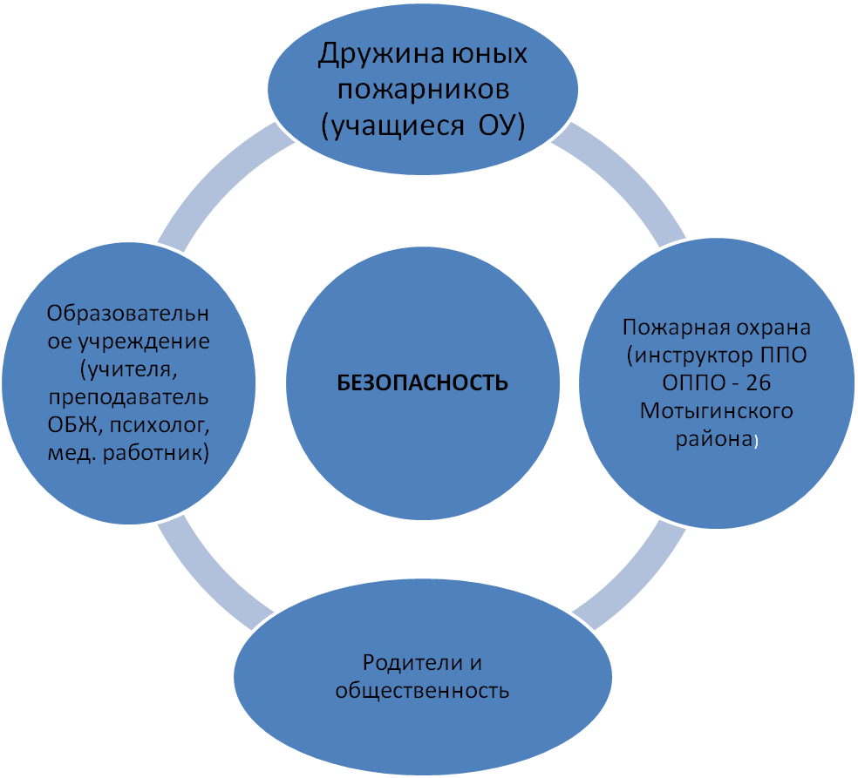
Алексеевского
района

Утверждаю:
Директор МБОУ Шарашенской СШ

_____________Е.А.Попова
01.09. 2017г.

НАШ ДЕВИЗ:

«НАУЧИЛСЯ САМ -
НАУЧИ ДРУГОГО!»

НАШ ГЕРБ:



Пояснительная записка

Воспитание у младших школьников и подростков привычки осторожного обращения с огнем – это не только средство предупреждения пожаров, но и прежде всего то, о чем никогда не должны забывать взрослые: борьба за жизнь и здоровье наших детей. Осторожное обращение с огнем со временем станет привычкой и сохранится на всю жизнь.

Представляемая программа рассчитана на то, чтобы познакомить детей с основами пожарного дела, прививать им основопологающие знания и умения, распознавать и оценивать опасные ситуации и вредные факторы среды обитания человека, определять способы защиты от них.

Участие в движении юных пожарных способствует формированию у подрастающего поколения моральных принципов, приобщает детей и подростков к общественно-полезным мероприятиям, отвлекает их от порочного влияния улицы, способствует положительному решению важной социальной задачи – сокращению детской преступности.

Другая цель, которая преследуется в работе с детьми – это воспитание у них определенных познаний и навыков в области предупреждения пожаров, четкого представления об опасности, которую таит в себе современный пожар, умения правильно ориентироваться в чрезвычайно сложной обстановке пожара.

ДЮП – воспитывает у детей и подростков чувство коллективизма и творчества, гражданственности, мужества и находчивости, физической закалки, профориентации.

Большой популярностью у ребят пользуются игры на местности и всевозможные викторины, игры, где юные пожарные могут проявить себя, как знающие, смелые и находчивые помощники старших в борьбе с огнем, встречи с пожарными, беседы, экскурсии, рейды и т.п. Все эти формы работы используются при работе с ребятами по данной программе, которая составлена как образовательная, т.е. как совокупность учебной и досуговой части. Данная программа будет в процессе работы будет корректироваться в соответствии с интересами обучающихся.

МАТЕРИАЛЬНО – ТЕХНИЧЕСКОЕ ОБЕСПЕЧЕНИЕ

1. Учебный класс для проведения теоретических занятий.
2. Фотографии, видеофильмы, макеты, плакаты, рисунки.
3. Пожарно-технический инструмент и оборудование.
4. Боевая одежда пожарных и снаряжение.
5. Видеокамера, фотоаппарат.
6. Спортзал.
7. Методическая литература.
8. Пожарные автомобили.

Утверждаю:
Директор МБОУ Шарашенской СШ

_____________Е.А.Попова
01.09. 2017г.

Информация о действующей дружине юных пожарных
на базе МБОУ Шарашенской СШ 2017/2018 уч.год

п/п | Наименование  учреждения | Ф.И.О  руководителя  учреждения | Почтовый адрес,  эл.адрес,  сайт | Название  объединения | Название  Образова-тельн.  програм-мы | Колич.  занимающ.  детей | Срок  реализ.  прог-раммы. | Ф.И.О педагога,  реализующего програм.  конт.тел. | Название  массовых  мероприятий,  организуемых ОУ по направлению
1. | МБОУ Шарашенская СШ | Попов М В | 403244  Волгоградская область  Алексеевский муниципальный район  х.Шарашенский,д.242  kurs2.ru@mail.ru  scharasch.umi.ru | Дружина  юных  пожарных  «Огонёк» | «Школа  пожарной безопасности» | 12 чел. | 3 года | 1. Попов М В – зам.по в/р.  т89026564487 | 1. УЧЕБНАЯ ПОЖАРНАЯ ТРЕВОГА  2. «Пожарная охрана: страницы истории» - общешкольный кл.час.  3. Тематическая линейка  «Осторожно, огонь»  4. Подготовка, проведение спектакля «Кошкин дом» -  5.Спортивные соревнования с элементами пожарно-прикладного спорта.  6. «Своя игра» («Огонь – друг, огонь – враг») – общ. мероприятие  7. Экскурсия в ОППО

